Greoframe 软件基本知识

- Greoframe 4.03模块简介（2002.8 ）
G包——地质包 P包——测井包 Reservion——油藏包
可视化 seismic 工具包
数据管理：工区管理 project
过程 process
数据管理 Data

G包中——Greology office 地质办公室
well composite 单井综合柱状图
well pix 测井曲线名井地层对比
Ressum 储层参数集总 (储层统计)
Cross section 油藏剖面的绘制
P包中-------well edit 井校正,测井数据.岩芯数据等编辑及函数运算
ELANplus 测井解释
Rockcell 岩性分类 多井岩性/岩相判别
Petrostat Geoplot 多井交会图显示,数据标准化与曲线关系拟合LithoQuick Look.

二.Geoframe 4.03工区管理
(一).建工区及工区备份
工区建立有两种方式:1.产生新工区,2.恢复工区(从本机或其他机备份数据工区的概念:小(20兆). 中. 大(120兆)
工区放井与2D导航数据在oracle数据库中,如果工区选择小的话,当井与2D导航数据增大时,它会自动扩容,建立表空间,作分散管理,这样工区的运行速度将变慢.

工区的内容:
----stand lone 多用户
----share project(只放井的工区,只能读井的数据)不能完成井的解释任务
----sub project(Geofame project)工区

工区管理
Storage 系统设置 数据放在何处
Edit 改变工区参数不合理的地方
Delete 删除工区
Merge 合并工区,通常情况不用,拷贝其他版本.不用的代码
Backup 备份工区
Recover 恢复工区
Access rights
Rebuild zndexes 自动做整个工区,提高速度,一般先要作备份

工区备份
Backup-----Acrchive*.gfa完全备份 产生的*log文件有些有用的信息
Fast-backup*.gfb增量备份
recover恢复增量备份 恢复完全备份

选择性备份
1 解释输出(在Seismic中Data manage)
2 Data Save(well Data)将整个油田井数据备份
3 2D Seismic校正好的Class包括加载定义一起备份
4 在CP备份整个CP 目录,作一个tar文件(包括网格文件)从工区输入 (CP是个单独模块,可以放在任何一个工区下运行)

使用命令备份
remoto—gen---save.csh选择性备份
restore:remite—recover.csh

关于基准面的问题: (Data Manager Users Guide---AppendixA)
ER (elevation Reference)
EIT (elebation at Time zere)

建工区
给工区名——确认口令——从DBA选工区的大小。类型——DBA注册——连接数据库 分配空间 分开管理（解释 地震 速度 CPS 缺省）——创建工区的参数（米制）
地震基准面
North American 27 clake1866
OTM zone number——19 zone代理很重要

（二）地震数据的加载与备份
1 SEGX Dump: 带是否可读
测线名字道头位置
shotpoint的数及在道头位置，增量是正是负
采样率是否正确（必须是用微秒）
样点数是否正确
有无坐标及在道头位置
EBCDIC (Extended Binary coded Decimal znterchange code)计算机对符号的代码

3200bytes 400bytes 240 240……
reel header line头 trace1 trace2 End of File mark
卷头 二进制 二进制道头 End of Tape mark
one at the end of each file (EOT)
two EOT’s mark on the end of tape

2 SEGY formate line header
1 Sample rate 4000 microseconds=4ms
2 Number of Sample pertrace
3 Data Sample formate code 1—IBM32—bit浮点 （4byte per sample）
2—IBM32—bit整数 （4byte per sample）
3—IBM16—bit整数 （2byte per sample）
4—32bit point with gain（4byte per sample）

Sample rate(ms) *(number of Sample)=length of the trace
4 1000 4000
Full Dump (完全 Dump)
2D 定义 * loc line CDP x y
3D定义 3个点 面元大小

3 在 seismic中Data Manager (详细见 中的数据管理)
      - 地震seY输入 输出
      - 删除。拷贝。层位。断层输入输出 （缺省格式）
      - 产生。改变class，重新命名测线，产生Time。Slice 切片
      - 二维测站，删除等
      - surface管理 可以转换为层位
提供 IESX—UTIL恢复工区 cd IESXPROG
定义格式 line read 表达式expression trace read
      - 2D测线加入中带桩号（找到对应关系）

- 数据加载及备份
井数据 name checkshots
OWI marker
API log dat
bottom location
hole condition
index
elevation information
flow direction
deviation surrey
井数据加载 ASCII加载
Data Load
井数据备份 在井的各数管理中备份（打印输出）
Data Save

- 关于KB的问题
KB不是补正高，它是井到project reference 之间SCB
Checkshot depth datumn USP处理针对哪一个面做的
加井时 well—Borehol—加elevation—Reference

2 ASCII加载 （控制文件 批加载）
Data——ASCII Load Wu-ascii
Wu-galoaden*.ctl(放在缺省目录下)
(1) 井位加载 文件: 井名 x y
well.ctl g25
Name well 1
OWI Borehole 1
Location x 2
Location y 3
(2) 井曲线 (log data) (单井加入)
原文件: 井深 las1 las2
控制文件 log.ctl
DT us/m 2
RHOB g/cm3 3
GR gAPI 4
(3) 井分层 (well marker data ) (多井加入)
原文件 : 井名 分层 测深
g23 23 ^^^^^
g23 32 ^^^^^
g24 23 ^^^^^
g32 32 ^^^^^
控制文件: (marker.ctl): Borhole-name start-wam 1
Depth/Time 2
Name 3 (marker ram)
(4) 井斜 (well deviation survey)
原文件: 井名 MD 垂深 东分 北分
控制文件 MD m1 M D m1
MD m2 TVD m2
DX m3 （单井加入） D X m3
DY m4 D Y m4
在Borehole UIM (1)多井装入
(5) 井的Checkshot (well checkshot survey)
原文件 TVD Time(s)
控制文件 TVD m
(checkshot.ctl) TWOTIM s
装入给出是给出井名 （一个工区允许有多个checkshot,也可把 速度按这种方式装入）
(6) 离散文件装入 （Scatter set Data）
原文件 X Y Z (如平均速度)
控制文件 X 1
Y 2
Property 3
UWI (Unique well Identifier) 井名（最长40）
API (the American Petroleum Institute)
Well name 属性用于区分多个版本，别各针对井，也用于家载DLIS数据
DLIS (Digital Log Interchange Standard)
LAS (Log Interchange Standard)
Well composed of Multiple Boreholes
Elevation 是到参考面 datumis 垂直距离
MD (Measured Depth)
True Vertical Depth (TVD)
Two way Time (TWT) (需要做校正)

Borehole working Datum Depth Grid 工区工作datum
Wellcheckshot Datum
Well Deviation Datum
Well Marker Datum

3．井数据Data Load 加载
Data Load *.gf66
*.Lis
*.Dlis
对油田井打包后加入，加的是二进制的文件，只看到文件的头， （preview 可以查看）
如果想选择性加入一些曲线，则——Library Filter option
1不过滤. 单个文件 DLIS
4. 井数据备份 （井的数据直接在数据库）
1 将井的各种数据在各数据相应的管理窗口备份
选择所要输出内容 （小打印机）输出
选上 well symbol (SPACE)空格
2 Data save——打包
Archive *.gf66 所有井数据
DLIS 二进制测井曲线
ASCII x . y . marker
在Data—general—右键—弹出油田—弹出油田有关井信息 打开TTC转输
在Data save 下井数据会自动显示
如果选ASCII—no Depth index
muti borehole and producer
在LIS格式下 File number 1 代表每口井的数
2
3
每口井输出后需要Apply 单口井输出 marker—ASCII中—well marker
3在CPS中——井数据可以打包

(四)常用一些命令 (gf-db-admin.fm)
- 在Geoframe xterm window
启动 proman Q
- $CL-f
1 $CL-f-project name 查看谁在用计算机
2 $CL-f project project password 解锁
3. gf-users 查看本机工区运行情况
client___ID process
4. gf__accounts 查看机本机名字,分配的oracle
gf__accounts-o (每个工区的所有元)
gf__project-users
free space
project__pass proj-changepasswd 允许DBA或用户来改变它们工区的口令
proj__delete 工区 工区口令
__update

三 合成记录制作,时深关系建立 (synthetrcs)
seismic---IESX---Application Synthetics
seismic---synthetic
sonic logs 声波 慢度
选井---post---Time/Depth check shots 两者任选其一

1不用checkshot,时深关系从声波中提取,可用 correction velocity给初始速度值
2用checkshot. (校正声波用checkshot)选checkshot
post---sonic scale marker Reflection coefficient
曲线 刻度 分层
wavelet seismic correlation Auxiliary log
子波 地震(井旁道)
其中子波可以在Tools---通过井旁道提,对子波编辑,分析,输入输出
Tools---漂移及局部拉伸

在子波分析---Time varying

在面版seismic右键弹出选borehole---在井柱上选---appearance---出现窗口borehole appearance 可贴上合成记录(直接在合成记录的窗口)
Tools—Backshif 在声波,marker上漂.虽在时域工作
互校正了时深关系 (整体漂移)
stretch-sqeeze 局部拉伸 选停泊点 anchor停泊
2键选点 1键拉伸
relocity surey 编辑 checkshot后校正声波曲线
wavelet Extract
Analytical
Edit
Time varying 产生时变子波
Import/export
合成记录完成后 三键---Save存在合成记录---在地震解释在Borehole appearance 中完成合成记录定义---update well (更新井集)再贴在剖面上（表现一道或多道）
在Tools---Synthetic---上下键 记住时间值，回到合成记录中，重新做合成记录

四 .地震资料综合解释
Interpretation: 2D/3D综合解释，底图Basemap
Data Manager: 数据管理
Computation Manager 属性计算，方差体
Mistie Analysis
Automatic Picking 自动追踪
IESX Surface Slice
Synthetics 合成记录制作
Geoviz 可视化
Geoviz expore
Basic TD 时深转换
Interpetation Model Manager 解释模型管理

- 解释模型管理
启动Interpretation Model Manager
----选Model ----Populate
创建Model 合并
----两种方式 1 Assign 全拷（会覆盖相同的层位）
2 Clone 拷贝（选择性拷贝，不会覆盖相同的层位）
选Source Model 对要拷贝层位，断层 选择

（二）自动追踪 Automatic Picking---ASAP AutoPix 算法不一样
ASAP(Automatic Seismic Area Picken)
----在Edit定义一个 Seismic Area Path 多边形
----数据种子类
Area 断层边界 Tracking option
追踪方法----先作 Advanced
追踪的数据在 Horizon Function----Attrebute Erase 删除
最好先备份在解释窗口Areal----Horizon Copy 备份下换成另一个名字，再做自动追踪或删除

（三）数据管理 Data Manage
在IESX放的数据 3D/2D测线 工线 Surface(层位，断层)
解释（属性，断层Cuts, Contacts）
网格文件
在Geoframe 中所有的3D层位属性存在数据库以网格形式
2D层位属性以线数据存在Geoframe
下列属性自动产生：Time Snap-Criteria Interpretation-origin
Pick-Quality (地震解释，ASAP,AutoPix)
逆断层由Horizon Patches 进行管理 （1，2，3）LCS( Local Coordinate System)
IESX ing-f/dev/rmt/on fsf/ 绕过另一个文件
解锁 $CL 大写
$IESXPROG/Da-clear 全称
作切割线输出，先产生2D，后输出
cd $IESXPROG ies_Util 工具 IESX
1 12 22 42 44 2终止退出 其中有的 恢复工区
Path----定义多边形----输出层位（控制范围） 收敛

（四）属性，方差体产生
选测站，选要运行的程序----输出文件放在Data Manangers----Interpretation Data 找到可以删除删除
（五）常见问题
- 优先级管理---Baspman---user---preferme---presence1,2,3---3—2—1切----surveys
- 手工加的marker显示不出来。在 Source中加入GF-Loader
- 输入层位必须是缺省5项记录 X Y line CDP Time
- 将IESX中的层位按X，Y，Z输出，作为离散文件加入，将离散文件网格Gridding,再将网格文件还原成Surface (Data Manage---解释---Surface完成
- 属性产生与删除， 在数据管理下解释数据中删除
- 移动底图上粘贴顺序
- 斜线的切割
- 数据加载中Raviable fix
- 计算井斜-----倾角问题
- 加入深度域的地震数据，在剖面显示中 User—改变显示状态Metric缺省的是
- User----refrenence----Fault(从Segment---(变成) Symbol)能把断层的闭合点显示大一些

五．Geoviz. 可视化 （相干数据体） Geoviz explore
Data Manage—Geoviz—只有显示功能
Visualization
File—Volume Load (三维数据体加载) 看有没有空洞，颜色是否均匀
去掉不要的东西—点黑 如 Box Map 等
----在Tools—Modify下修改颜色 对地震
网格
层位/断层体
Tools—Volume—Pan—解释（如加断层）必须在+状态解释
右键退出解释状态
Fault Surface/Volume (产生断层面)
解释完后可以可以产生断层面，以后的断层解释可用
XN GT R O
外推 限制 不限制
Shift+P 去掉立体框
Voxel Picking—种子体检测 Shift+1键点种子点
Covert Detected Volume—产生层位体—输出层面 存顶，底
1.井为空井 （0，0）
2.空2D,3D Surface
3.2D导航数据出错 出现故障而不能找到数据
4.速度异常
Tool—Modif—修改层位—Coloning—Chang Attribute—选Grid （ 产生各种属性数据体的时间网）--Modify Object—Modify Surface—Coloning Grid—改变颜色

Geofram 4.0版本软件使用手册

第一部分 基础知识
一、系统介绍
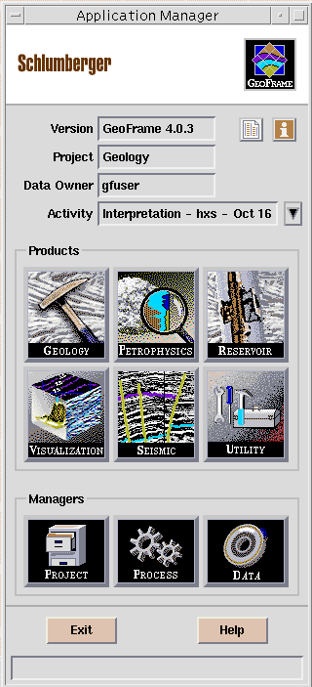
Geofram 4.0系统是 schlumber 公司针对解决测井、地震、油藏、地质以及综合研究等问题开发的较为完整的集成软件。如图1-1所示，本软件共划分井眼地质（geolog ）岩石物理（petrophysics）、油藏描述(reservoir)、地震（seismic）、可视化地震(visualization)和工具(utility)等六个部分。系统管理配备3个基本管理工具：项目管理工具（project mandge）、工作流程管理器（process manage）及数据管理器（data manage）。该系统具有如下特色：
图1-1
*基于Oracle关系型数据库管理：使得解释参数、描述信息及离散、连续采样的信息数据，均以数据指针信息存放在项目数据库的目录中。数据入库后不需知道数据以什么样格式存放再什么地方，只进行聚焦即可得到快速查询。
*可靠的安全性：设置了用户存储权限，使得数据管理更为方便；
*极大提高工作效率：合理的项目配置，减少不必要的数据重复，使数据深度、单位、坐标系统等转换更为方便，省时；
*强大的可操作性：所有程序军采用窗口、菜单选项交互运行，加大可视化程序。
二、系统登陆
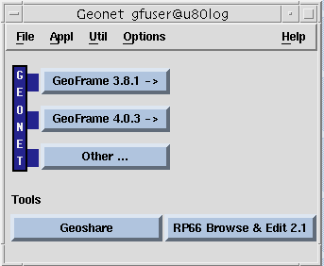
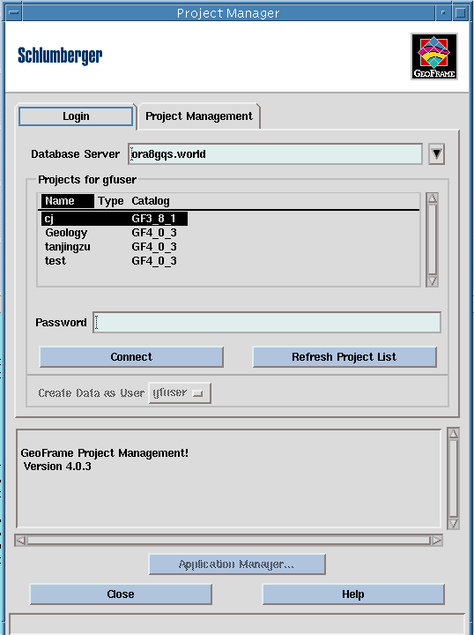
当在界面敲入用户名和密码之后，出现如图1-2所视界面，选择GeoFram 4.0.3进入GeoFram4.0版本系统，出现图1-3所示界面，选择其中一个用户，敲入密码（password）,当系统确认后在单击Application manager即可完成系统的完全登陆。出现如图1-4所示界面。可选择进行下一步工作。
图1-2
图1-3

三、数据加载
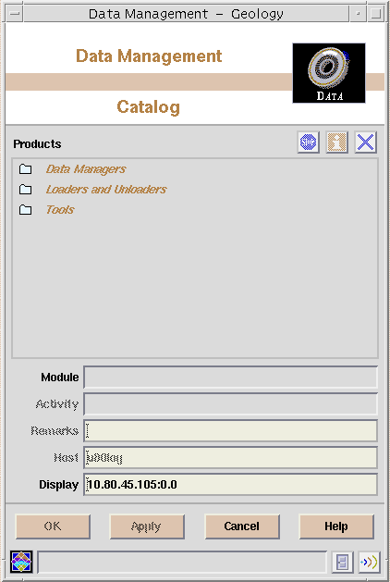
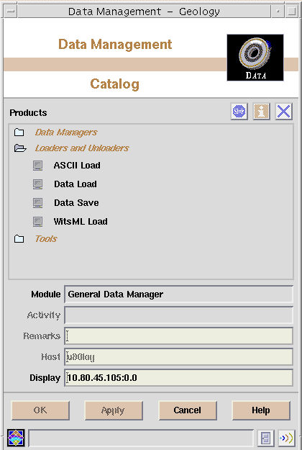
进入系统后，单击系统界面中的Data manager 管理器，出现数据管理主窗口（如图1-4）。
图1-4
图1-5
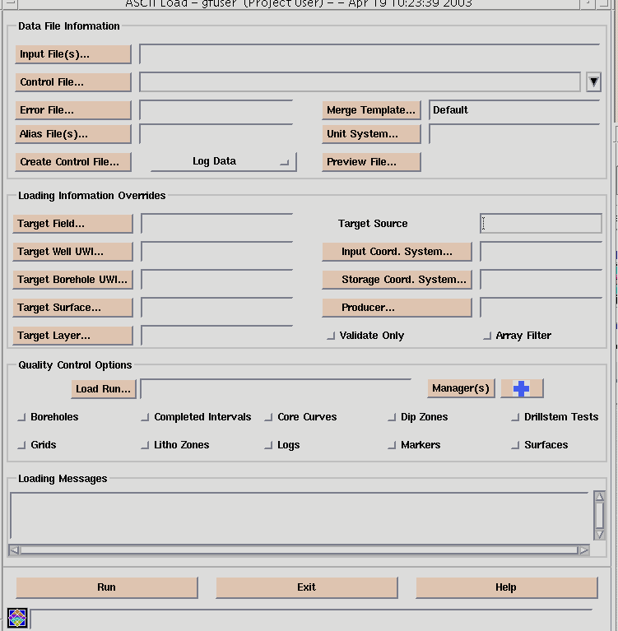
选择loaders and unloaders 出现如图1-5窗口，其中ASCIL Load 表示ASCIL数据加载；data load为Dlis数据加载；data save 表示数据存储。其具体操作方法如下：
图1-6
a、ASCII LOAD
ASCII load模块主要用来加载文本数据，具体步骤如下：
将ASCII LOAD模块调入工作流程管理器中，单击鼠标左键，则可掉入主窗口（如图1-6）：
- 在input file中选择所加数据文件名称；
- 在control file 中填入控制文件名；
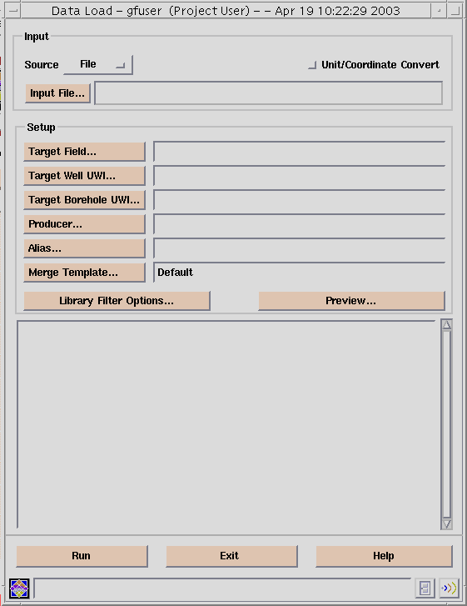
- 在create file中可编写所加载的数据。选择所需要的曲线；
图1-7
- 按run键即可完成ascii数据的加载。
b、data load 模块。本模块主要用途是将LIS、DLIS、BIT、LA716等格式的数据加入数据库中。具体步骤如下：
在Geofram的P包中，将Data load 模块调入工作流程管理器，并用鼠标左键双击，则可调入Data load 主窗口（如图1-5）：
1）、在input file对话框中假如你想要加入的数据文件名称（LIS、DLIS、BIT、LA716等格式）；
2）、在targetr field 中假如油田名称；
3）、在target well中输入井名；
4）、在target borehole 中输入井眼名称；
5）、在producer中输入公司名（可选）；
6）、点击run按纽，即可将所要数据加入数据库中。

第二部分 资料预处理（well edit）
因为各种井况、仪器、人为等因素造成测井原始资料深度不统一、局部出现畸点等，因此在室内对其进行修改和编辑非常重要，Geofram系统软件就提供这样一个方便快洁的编辑模块——well edit模块，我门可以利用它来队原始数据资料进行处理。其工作步骤如下：
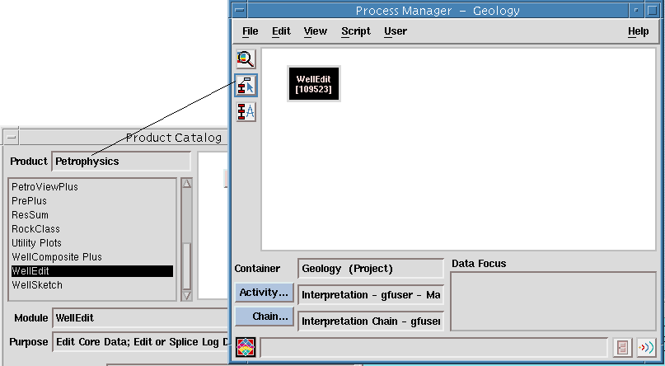
- 进入编辑窗口，如图2-1所示进入p包后直接选择Welledit 模块即可。
二、点击Welledit右键出现图2-2窗口。其中inspect表示聚焦选择井文件，run表示运行程序，exit 表示退出该模块，abort表示中断目前运行方式。

图2-1
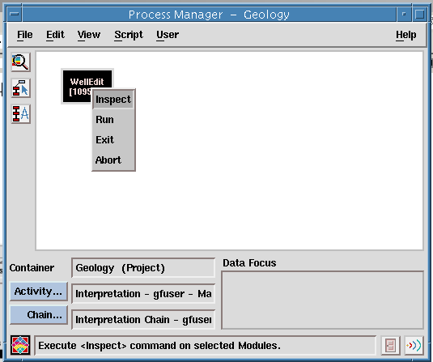
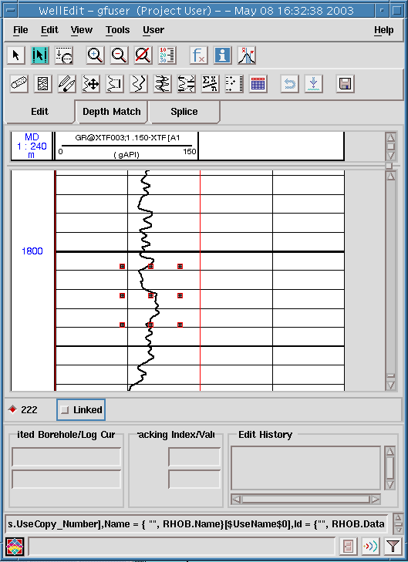

图2-2
图2-3
三、聚焦数据后即可进入welledit 编辑模块主界面。如图2-3所示，然后根据需要分别点击Edit 、depth match和splice模块，可以根据需求进行井编辑，其中部分快捷功能键用途说明如下：
各快洁键使用说明如下：
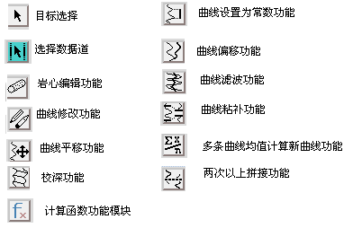

第三部分 Utility Plot

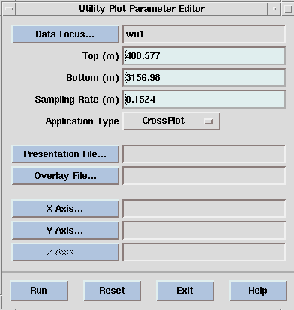
Utility Plot是Geofram 系统中的一个交会图工具模块，主要功能是进行XY交会图、XY-Z值图、直方图、玫瑰图等，主要窗口如图3-1。该模块使用方法如下：
图3-1
- 点击Data Focus 模块进行数据聚焦，即选择交会曲线所在位置；
- 在Top和Bottom选项中分别输入所交会曲线的起止深度；
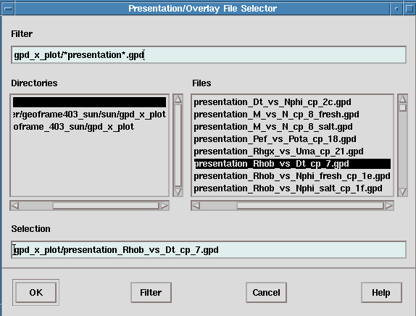
- 在Application Type 选项中选择所需要图形类别，分别为Cross Plot (交会图)、Z Plot (Z值图)、Historm(直方图)、Polar(极坐标图)等，现以交会图为例进行说明。
图3-2
- 单击Presentation File 按钮出现图3-2所示图版，依据需要选择所需要的类型；
- 单击Overlay File进入图3-3所示图版，依据需要选择所需要的类型；
- 选择X、Y所对应曲线；
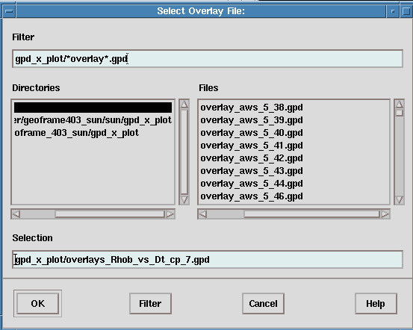
- 单击Run，进入图形显示窗口（图3-4），即可完成本次交会工作。
图3-3
注：完成以上步骤后可以根据需要对所选择曲线进行优选编辑、回归。

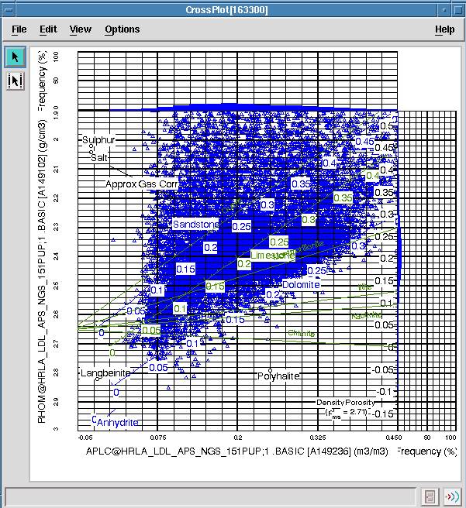
图3-4

第四部分 常规测井资料处理技术（PVP）
对于常规资料处理模块，目前只有PVP和ElanPlus两种，在这两种模块之中，前者所需参数相对较少，应用层次明显，做法相对简单；而后者所需参数多，计算复杂，因此，本文主要对PVP处理模块进行说明。

第五部分 特殊资料处理（声、电成像）
一 电成像的处理流程
该套软件可以处理三大测井公司的多系列电成像及井周成像资料，电成像包括FMI、ARI、STARII、EMI，井周成像包括USI、CBIL、CAST。对于这些测井系列，其处理原理和过程基本一致，其处理框图见图1。
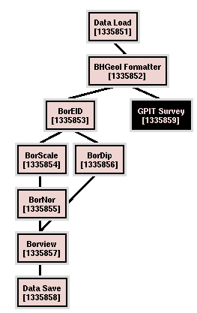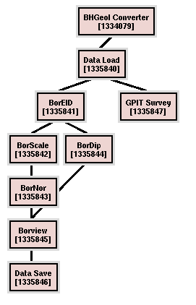
数据的转换与加载
对于斯伦贝谢的测井资料是先数据加载，再通过BHGeol Formatter将原始数据包解压，快慢道数据分开，检查数据的完整性。而对于另外两家测井公司的资料则是先利用BHGeol Converter进行数据转换，再将数据加载到数据库中。
2) GPIT Survey磁场及加速度数据的质量检查，GPIT的正确与否是进行余下处理的关键，正确的磁场资料和加速度资料其X和Y轴的分量应是以O为中心的圆或弧。
BorEID 对数据进行预处理，并形成静态图象资料
对数据进行环境、加速度及死电极的校正，校正后的数据进行均衡处理，输出静态平衡的图象，该图象反映了整个测量井段的微电阻率的变化。
BorScal 微电阻率成像测井资料的刻度
成像测井的微电阻率与微球测的浅电阻有一定的差别，用浅电阻率（冲洗带）刻度成像的微电阻率，使其比较准确的代表井眼周围的地层。该模块只对定量计算裂缝参数时才有用，且只适用于斯伦贝谢的成像测井资料。
BorDip 自动计算构造倾角或沉积倾角
用相关对比法自动计算地层倾角。可以改变计算的窗长和步长分别求取构造倾角和沉积倾角。
BorNor图象的动态加强
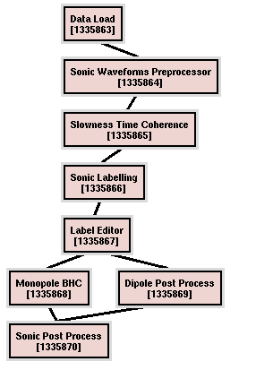 输出的静态图象是全井段大范围电阻率变化之间的颜色刻度，由于有限的颜色资源，使静态图象不能清晰的反映井眼地质特征。图象的动态加强是在每0 . 5米配一次色，这种图象可用于识别岩层中各种细微的特征和构造变化。
BorView 人机交互解释
这是微电阻率扫描成像测井最关键的一步，通过人机交互解释，识别出资料上反映的各种地质特征如沉积构造、裂缝等特征，并进行详细的计算及统计。
8）Data Save数据输出
将处理解释的各项结果存盘输出，并对裂缝进行定量计算。
二 偶极子横波的处理流程
该软件只处理斯伦贝谢的偶极子横波资料。其处理流程比较复杂，包括资料的预处理和解释处理。
（一）资料的预处理
其预处理流程见图2主要分以下几个步骤：
1、DataLoad 数据的加载
2、SWP 读取声波波形数据，对输入的数据进行解压、预处理，输出一些后处理所必需的输入参数，产生波形数据集；
3、STC 计算出时差/时间平面上的所有相似系数值，通过峰值的最大相关性在平面上形成一个等高线图，在等高线图上最大相关峰值给出了时差和时间。
Sonic Labelling声波标定
在STC计算输出的峰值矩阵中进行峰值标定，求出相应的纵、横及斯通利波时差。
Label Editor标定声波的编辑
对提取的声波时差进行编辑。
6、MBHC 对提取的纵波、横波及斯通利波时差进行井眼补偿校正。
7、SPP 用来计算Vp/Vs，泊松比以及纵波、横波及斯通利波的传播时间。
（二）解释处理
偶极横波资料可以用来进行地层评价，进行地层各向异性分析、岩石机械强度分析，目前我们主要有以下几个方面的应用。
斯通利波的处理应用流程
具体的流程见图3。
Sonic Fracture 利用斯通利波指示裂缝的张开度
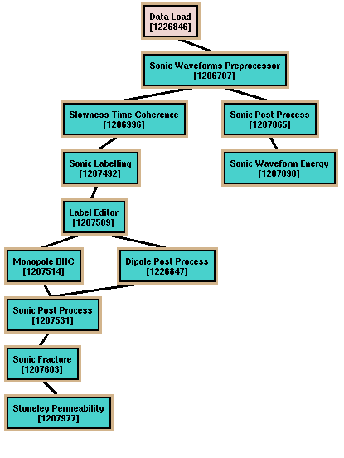斯通利波在遇到裂缝时，其透射波和反射波会发生变化，利用计算的透射系数与反射系数的结合，可以提高裂缝评价的效果，反映裂缝的有效性，反射系数的大小在一定程度上反映了裂缝的张开度，但目前还没有岩心资料来标定，因此还只是半定量的分析。
2） Stoneley permeability 利用斯通利波计算地层渗透率
斯通利波的传播受各种因素的影响，其中包括骨架渗透率和开口裂缝。因此斯通利波的时差、幅度衰减等异常往往和地层渗透性有很好的相关性。根据毕奥模型，利用测量的斯通利波时差与计算的弹性的斯通利波的时差来计算渗透率，在计算弹性斯通利波时差时关键的参数是泥浆时差。另外，利用纵波、横波时差与地层密度合成的理论上的斯通利波时差(DTSTE)与实测的斯通利波时差的差值，可以作为流体移动的指数。
3)Sonic Waveform Energy 利用该模块计算斯通利波的微差能量
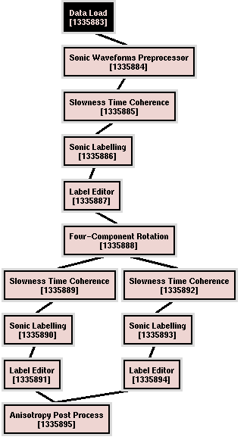判断地层裂缝的有效性。当井壁有有效裂缝存在时，则钻井液沿着裂缝流进或流出，从而消耗斯通利波的能量，使其幅度降低，反之在无效缝处就不会产生能量衰减，但还要注意泥饼的影响，因泥饼要阻止流体在裂缝中流动，微差能量越大，说明裂缝的有效性越好。
偶极横波的处理应用流程（见图4）
1）Four-Component Rotation四分量旋转
当横波以倾斜角入射到裂缝时会发生横波的双折射，分裂为快慢横波，快横波的极化方向平行于裂缝的走向，而慢横波的方向垂直于裂缝的走向。快慢横波到达接收器的能量将随仪器方位的变化而变化，利用四分量旋转法可计算出快慢横波波形。
Anisotropy Post Process各向异性分析
然后再根据时差—时间域相关处理计算快慢横波时差、时间及波速,利用计算的时差、时间及波速计算出交叉分量能量和各向异性系数。交叉分量能量指示各向异性，交叉分量的最大和最小值之间的差值很大时，表明存在各向异性，当最小分量接近于零，可以精确的计算出快横波的方位，确定裂缝发育的走向。各向异性系数包括利用横波的时差和时间计算的地层的各向异性，结合交叉分量来准确判断地层的各向异性。根据各项异性结果可以提取的快横波方位，其与裂缝的走向一致

第六部分 Geology Office 用户练习指南
启动Geology Office
Geology Office的启动流程
log into a project
从Application Manager中，选择Geology目录
从Geology目录中，双击Geology Office
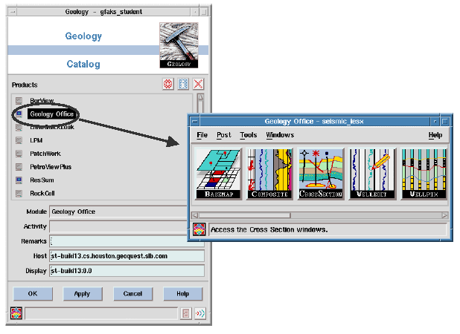
Geology Office 基本环境设置

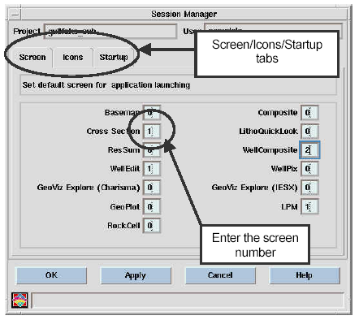
通过该功能，用户可以设置Geology Office主窗口的应用模块图标，应用模块的启动方式等。
Geology Office 主窗口中，选择File → Session条目。启动Session Manager 窗口。
在Session Manager 窗口中，根据用户需求，设置选项。

第一节 WellPix 用户使用指南
说明:WellPix 主要用于多井小层对比,岩性层段解释
WellPix启动的两种方法:
从Geology office主界面双击WellPix,该方法启动的WellPix界面中没有井地数据。
从basemap中,选send> crossection，然后移动光标到所选中的crossection,按MB1,所选中的crossection边黄色, 此时按MB3>WellPix, WellPix主界面打开,此时界面中已有crossection中所有的井的数据.
2. 选择小层对比所需参考曲线:
在selection Mode 下选中某口井如34/10-B-12井;
选Edit>Add track/curve,弹出下面窗口
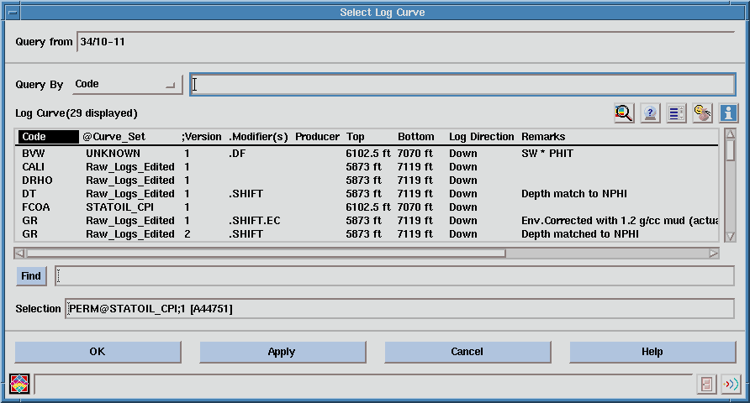

选择所需曲线, OK后弹出下面窗口,Yes使所有井拥有该曲线道.
3.地质层位对比:
选主菜单Interpretation>Surfcae/Marker Manager或Create Marker
按钮; 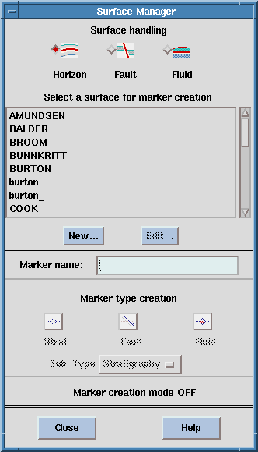
在Surface Manager 界面,打开horizon 按钮;
点击New 打开Horizon Editor, 输入test建立一新的地质层位,OK;
在Surface Manager界面,选test 层 ,在Marker type creation 下选strat 图标,进入Marker Creation mode;
将光标放在所要解释的井如34/10-B-12井地层分届处,按MB1,建立一个名为test 的Marker;
按类似方法建立与该井相应的test marker。
特别提示：
断层,油水界面标识的建立方法与地层Marker 建立类似.
利用Ghost Curve进行测井曲线对比
1.按Scroll Lock 按钮,同时调整主办者界面中的井深度到目的深度,然后
关闭Scroll Lock；
2.按 Ghost curve 图标,进入拉log correlation 模式；
3.选择对比井的 测井曲线道如GR道,在须详细对比的曲线段按MB1并拖拽,在释放MB1 时就产生该段的Ghost curve；
4.按下MB1并拖拽可以移动Ghost curve 到任意位置与其它井的该曲线进行对比;
5.按Create Anchor Point 按钮在Ghost curve 上建立曲线拉伸压缩的定位标志,按下MB2可进行Ghost curve 的拉伸,压缩.
6. 双击Ghost curve 可对Ghost curve 属性进行编辑,从view>remove Ghosts 将Ghost curve 从界面中消失.
岩性段Lithozon的解释
1.对单井井进行岩性段解释
选择解释的目的井。
在wellpix 主界面选interpretation>Create Zone>single zone。
interpretation ,打开single litho zone interpretation 窗口。
打开zone version 选择界面，建立新的或选择已有的lithozone 解释方案。
按层位layer 或指定上下界面来确定岩性区带范围；
在zone attribute 中，选择适合该解释层段的岩性符号及颜色，ＯＫ。
２．对多同时解释多层段岩性：该方法的前提是已有井进行了目的解释井的层段岩性解释，且目的井已解释了相应的参考井所解释的Markers。
在wellpix 主界面选interpretation>Create Zone>multiple zone interpretation ,打开multi litho zone interpretation 窗口；
选择层位的解释方案zone version;
选择层位解释的上下界线：top surface,bottom surface;
在zone between marker界面中，选择解释好的参考井reference borehole;
从borehole 按钮打开select borehole for multi zone interpretation 窗口，选择需要进行解释的目标井，ＯＫ；
特别提示：
１．在wellpix 中，对任意目标进行解释之前都必须选中，
２．井位borehole的选中标志是井的左上右下放两点标记；道track的选中标记为三点标记．
第二节 ResSum 使用说明
注意：ResSum使用WellPix的对比结果。该说明均基于WellPix的输出结果。
Process Manager
在ProcessManager的处理链中，ResSum应在WellPix之后。ResSum模块可从ProductCatalog的Geology中调出。
启动ResSum，弹出以下窗口
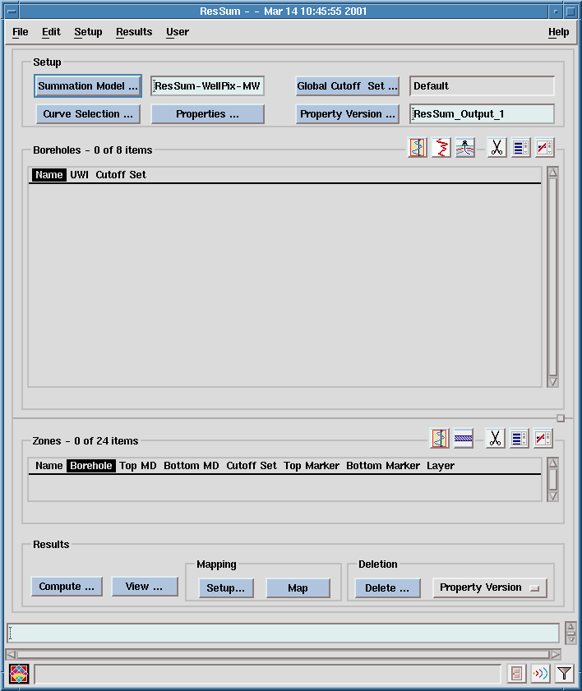
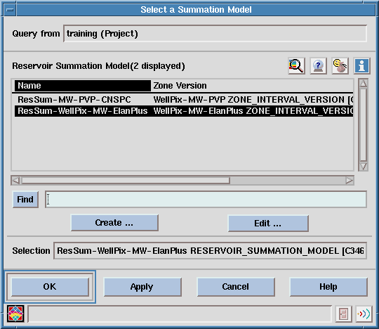
在Setup栏目中，点击Summation Model，弹出如下窗口
该窗口列出了ResSum保存的所有统计结果/版本。选择相应的统计版本。
点击Create…按钮，弹出如下窗口,创建新的ResSum统计版本。
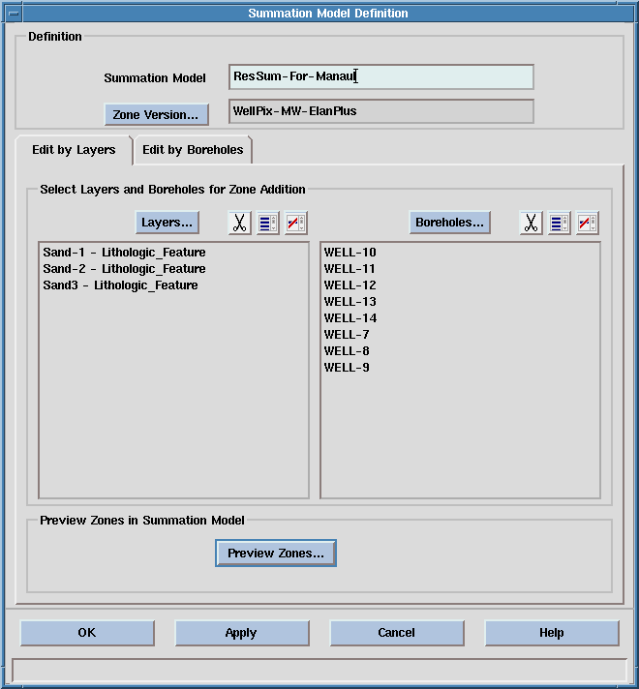
在Summation Model栏内输入统计版本名称。点击Zone Version…，选择适当的WellPix对比版本。点击Edit by Layers书签，点击Layers…，选择适当的Layers。点击Boreholes…，选择需统计的井。点击OK，新的统计版本即创建完毕。
在主窗口中，点击Setup栏中的CurveSelection…按钮，弹出如下窗

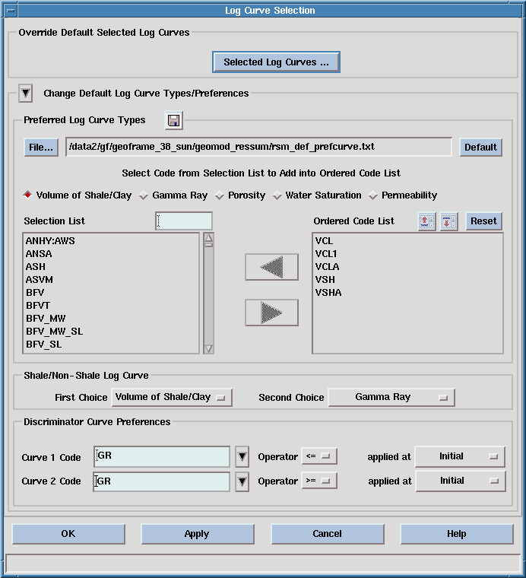

分别点击Volume of Shale/Clay, Gamma Ray, Porosity, WaterSaturation和Permeability按钮，选择适当的截止曲线。若还需使用其它截止曲线，可在Curve 1 Code和Curve 2 Code栏目内输入相应的截止曲线。点击Selected Log Curves…按钮，可检查截止曲线的输入状态。点击OK键，确定截止曲线的选取。
在主窗口中，点击Setup栏中的Properties…按钮，选择所需的统计参数类型。如以下窗口所示

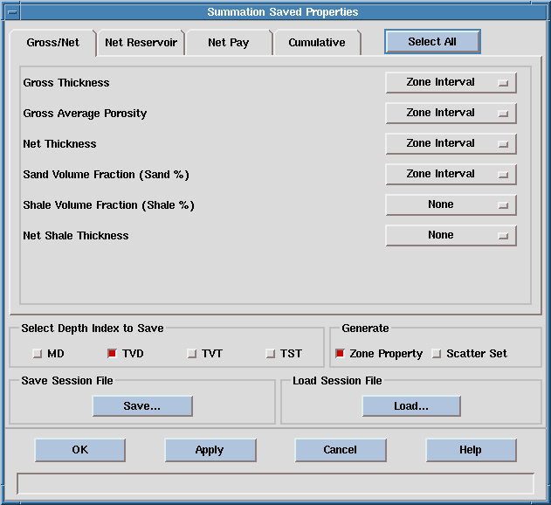

在主窗口中，点击Setup栏中的Global Cutoff Set…按钮，弹出如下窗口

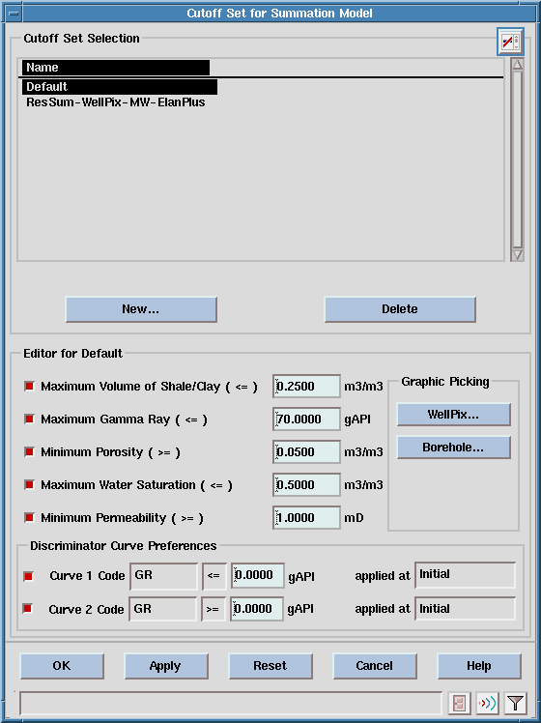
分别输入相应的统计截止值。点击OK确定输入结果。
7.在主窗口中，点击Setup栏中的PropertyVersion…按钮，可选择以前的统计结果进行查看。若需要建立新的输出版本，可直接在 PropertyVersion…栏中输入相应名称。
8.在主窗口的中部和下部，分别列出了所选择的井及WellPix对比的分层结果。可使用窗口列出的以下图标对井及分层进行编辑(增加或删除)。
9.点击主窗口下的Compute…按钮，输入相应的统计采样率，ResSum将自动进行统计，并将结果存入所建立输出版本中。
10.点击主窗口下的View…按钮，可对统计结果进行显示编辑。如下图所示。

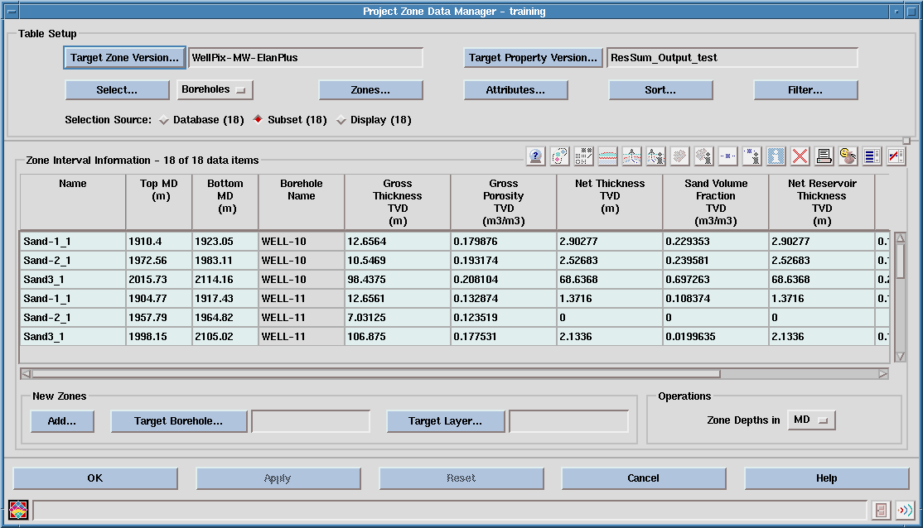
以上过程可完成ResSum的基本功能。详细的功能描述，请参阅ResSum使用说明书。
第三节 Cross Section 用户使用指南
Cross Section的启动
CrossSection的启动，可以在Geology Office主窗口中点击CrossSection图标，也可以在BaseMap主窗口中点击创建的过井连线。
在运行CrossSection之前，必须在BaseMap中创建过井连线。
在Geology Office主窗口中点击CrossSection图标。选择需绘制的过井连线（Cross Section）。
在CrossSection主窗口中，选择Edit → Layout弹出Cross Section Layout窗口。设置Cross Section显示参数。
Cross Section解释
• 添加地震数据背景
在CrossSection主窗口中，选择Edit → Seismic，弹出Section Seismic Edit窗口。如下图所示。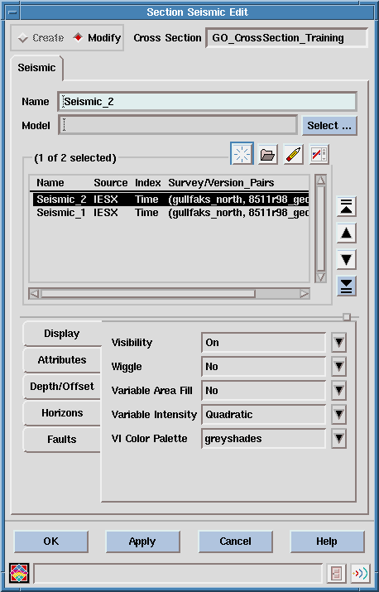
在Section Seismic Edit窗口中，点击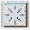图标，定义需要的地震数据。如下图所示。
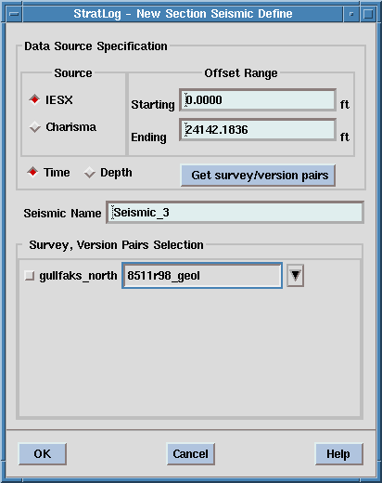
在Section Seismic Edit窗口中，设置必要的显示参数，如颜色，增益等。
点击OK完成地震背景数据添加。
• 创建断层
在CrossSection主窗口中，选择Edit → Hinge。
在Cross Section Borehole Hinge Edit窗口，点击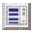图标，选择所有的井用于绘制连井剖面图。（用户也可单独选择需要使用的井进行绘制）。
在Cross Section Borehole Hinge Edit窗口，设置所需的井绘制参数（绘制模式，模板等）。点击OK完成上述设置。
在CrossSection主窗口中，点击图标，弹出Correlation and Pick Edit窗口。如下图所示。
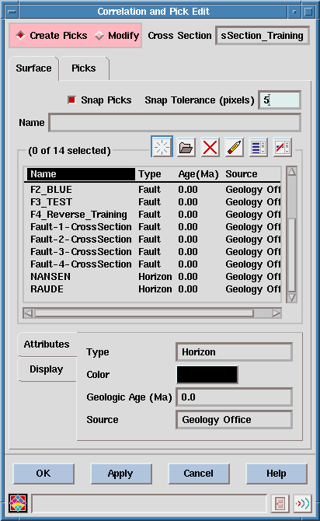
在Correlation and Pick Edit窗口中，点击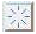图标，弹出Create Surface窗口。如下图所示。
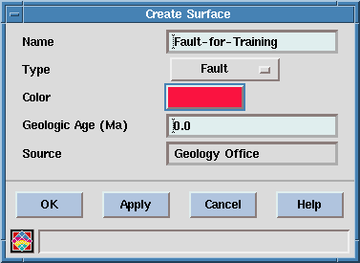

在上述窗口中，输入要创建的断层名称，设置断层类型，颜色等。点击OK，创建新的断层。
在Correlation and Pick窗口中，选择要创建的断层，使用鼠标在Cross Section主窗口中绘制（创建）断层。如下图所示。
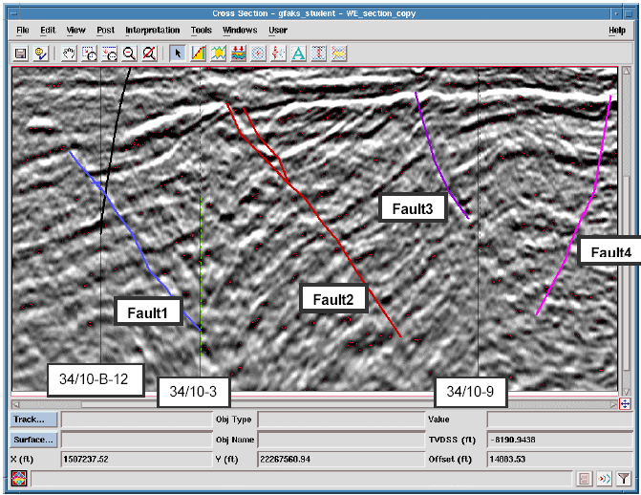
特别提示：
在进行上述编辑时，鼠标的使用方法如下：
MB1：用于创建断层点（Pick)。
MB2：用于反回上一个创建点（undo)。
MB3：用于弹出用于编辑的功能菜单。
若使用MB3，须将键盘的Num Lock键释放。
• 显示Markers
在Cross Section主窗口中,选择Interpretation → Baseline，弹出Baseline Edit窗口。如下图所示。
在Cross Section主窗口中,选择需粘贴markers的井（用鼠标点击井名）。
在Baseline Edit窗口中，选择Marker标签。点击Associate按钮，选择Marker道。
注：Marker道的创建需在Compoiste模块中进行。
若要对所有的井粘贴Marker，需单独对每口井做上述操作。
• 绘制Correlations
在CrossSection主窗口中，点击图标，弹出Correlation and Pick Edit窗口。
在Correlation and Pick Edit窗口中，点击图标，选择要绘制的Surfaces.
在CrossSection主窗口中，选相应的Surface。在CrossSection主窗口中，用鼠标创建数据点，绘制Correlation线。

第七部分 RockCell 培训练习指南
需必备的基本知识
在使用本指南前，用户需具备基本的GeoFrame软件应用技能，应熟悉GeoFrame的数据库管理，数据加载，曲线编辑及绘图模板编写，会使用Geology Office中的WellPix，ResSum和BaseMapPlus等模块。
练习目标
通过本练习指南，用户将会掌握
• 利用RockCell，创建并培训非督导（UNN）/督导（SNN）神经网络。
• 利用上述神经网络判定地层的电相/岩相特征。
• 评估缺失曲线。
• 根据RockCell计算分析结果，利用BaseMap模块绘制岩相/岩性的横向分布图。
RockCell 工作流程
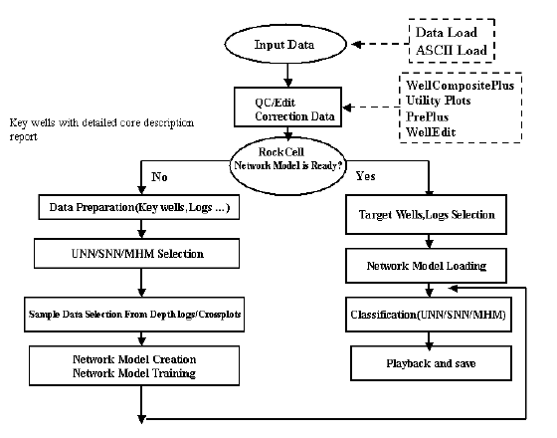

数据准备
工区显示单位选用”米”制
数据加载使用 Rockcell_Training_RM.gf66, 使用DataLoad将上述数据加载至培训工区的RM油田中。
非督导神经网络分类
Unsupervised Artificial Nueral Network (UNN) Classification
在进行非督导分类时，利用测井曲线数据，在计算过程中无须使用先验的样本数据。数据通过其自身特征进行分组或聚类，最终根据不同的聚类特征确定不同的岩性或岩相。
练习一：利用非督导神经网络（UNN）确定地层电相
数据选择和加载
将数据聚焦到RM油田。
在Process Manager窗口中，双击RockCell模块，启动RockCell应用窗口。
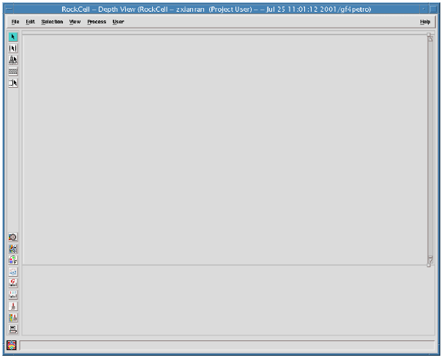
在rockCell应用窗口中，从菜单File → Load中，打开Data Loading对话窗口。

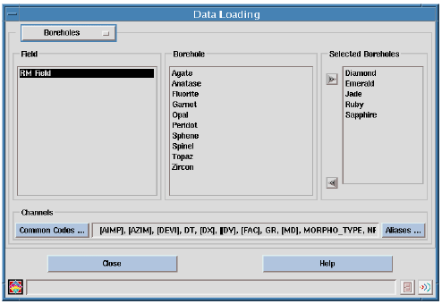

点击Data Loading窗口左上角的选择菜单，选择相应的井。
选择 RM Field。
利用右箭头图标，选择以下井用于练习。
Diamond, Emerald, Jade, Ruby, Sapphire
点击Common Codes…弹出Common Channel’s Codes对话框， 显示不同关键井中的通用曲线名。
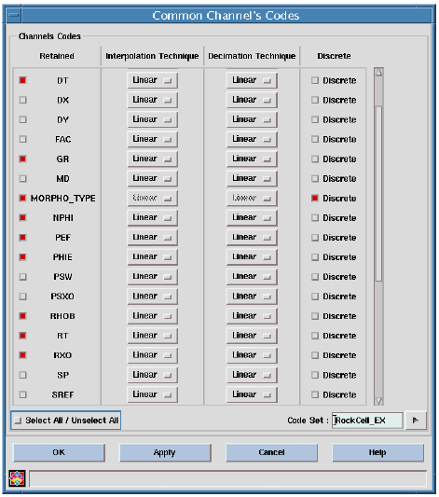

选择下列曲线
DT，GR，RHOB，NPHI，PEF，RT，RXO，PHIE，MORPHO_TYPE
在Code Set中，输入RockCell_EX名称。
点击►图标，选择Update Code Set更新/创建相应Code Set。点击OK关闭Common Channel’s Codes窗口。
点击Date Loading窗口左上角的选择菜单，选择Channel Bindings。

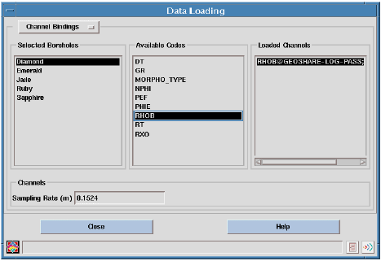

对每一口井检查曲线的选择是否正确。
点击Close关闭Data Loading对话窗口。
创建井曲线显示模板
在RockCell主窗口，从菜单View → Borehole Template中，启动Playback Presentation Inspector对话窗口。
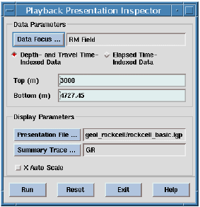
在Playback Presentation Inspector对话窗口中，设置Top = 3000m。
点击Run，开启Borehole Template Editor(RockCell)窗口。
在数据聚焦中选择Diamond井。
如下图所示设置曲线显示模板。
Borehole Template Editor窗口，选择菜单File → Save Presentation As，将绘图模板保存至文件名rockcell_ex.lgp。
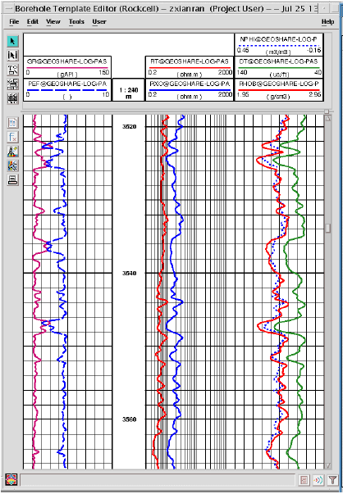
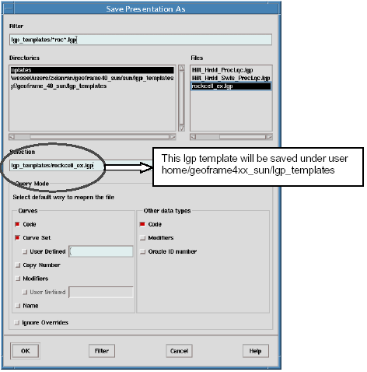
退出Borehole Template Editor窗口。
在RockCell主窗口中，选择菜单View → Multi Borehole Presentation…，打开Presentation Setup对话框。
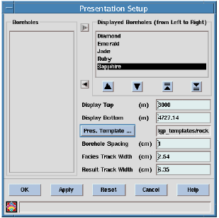
在Presentation Setup对话框中，按顺序选择显示以下井。
Diamond，Emerald，Jade，Ruby，Sapphire
设置Display Top = 3000m
选择rockcell_ex.lgp作为绘图显示模板。
将井显示间距设置为1cm。
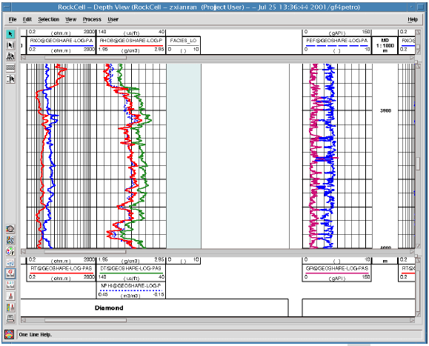
点击OK，显示测井数据。
在RockCell主窗口中，点击图标，设置全局显示比例为1：2000。并按以下井段显示个井数据。
Diamond 3718 ~ 4017 m
Emerald 3823 ~ 4074 m
Jade 3832 ~ 4125 m
Ruby 3270 ~ 3637 m
Sapphire 4416 ~ 4727 m
至此，RockCell的基本设置已经完成。
创建样本点数据（Sample Facies )
UNN要求输入的样本点数据，应包含关键井中的各种电相特征。
在RockCell主窗口中，点击图标，击活交互分层功能。
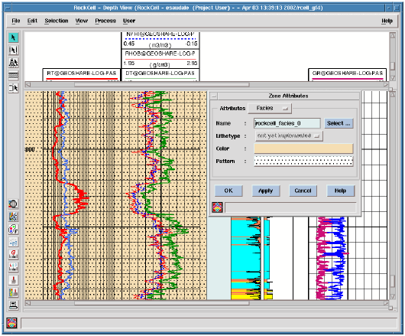
在Diamond井中，按住鼠标左键并拖动鼠标，选择全井段，然后点击鼠标右键，选择New facies，打开Zone Attribute菜单。

在Zone Attributes窗口中，保留隐含设置。相名称rockcell_facies_n只是创建用于非督导的神经网络。
点击Attributes按钮，改变其设置为Dimensions。
输入Top Depth = 3730m，Bottom Depth = 4000m。
点击OK关闭Zone Attributes窗口。
创建并培训非督导的神经网络（UNN）
在RockCell主窗口中，选择菜单Process → Neural Network → Dataset Management，打开Dataset Computation对话窗口。
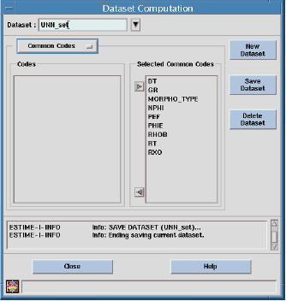
点击New Dateset 按钮，输入UNN_Set作为新的Dateset名称。
在Dataset 的 Common Codes 选项中，保留隐含设置。
在Dataset 的 Boreholes Selection选项中，选择Diamond井作为关键井。
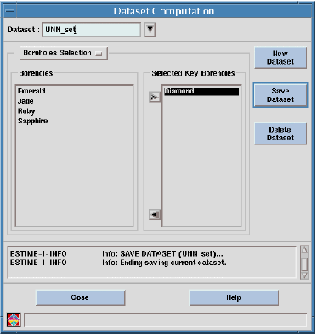
保存上述设置，并关闭Dataset Computation对话窗口。
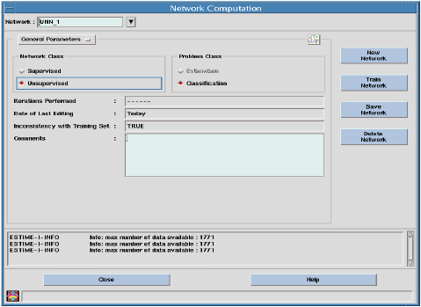
在RockCell主窗口中，选择菜单Process → Neural Network → Network Management，打开Network Computation对话窗口。
在Network Computation窗口中，点击New Network按钮，将UNN网络名称改为UNN_1。
点击选项按钮，选择General Parameters选项。
在Network Class section面板中，选择Unsupervised。
在Problem Class section面板中，选择Classification。
点击选项按钮，选择Data Selection选项。
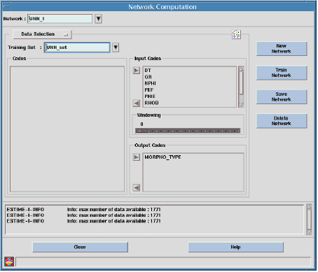
在Training Set 中选择UNN_Set。
点击选项按钮，选择Training Parameters选项。
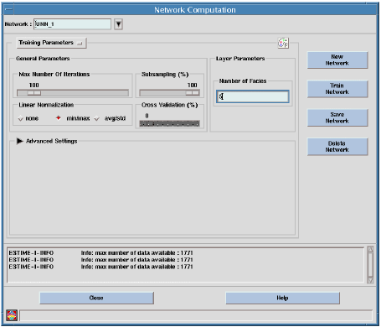

在Layer Parameters面板中，输入Number of Facies = 5。（根据你需要识别的相类型数量而定）
保持其它的隐含参数不变。
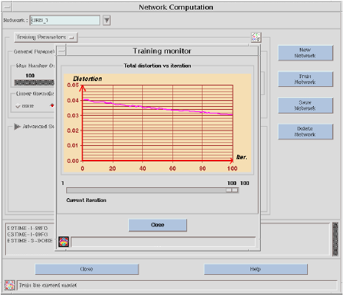
点击Training Network按钮，对网络进行培训。
点击Close按钮关闭Training monitor窗口。

如果培训结果满意，点击Save Network保存培训结果。点击图标，可显示培训网络的相特征。
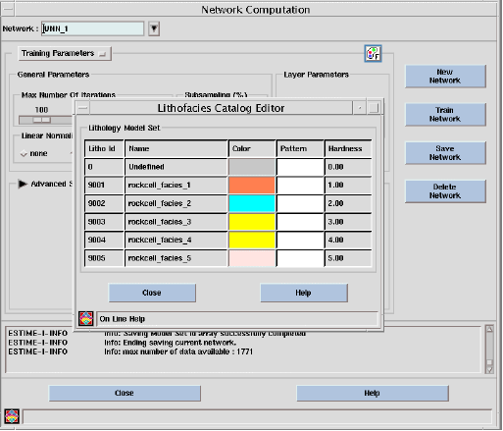
点击Close按钮，关闭Network Computation窗口。
特别提示：
在本练习中，根据Diamond井数据，将全井段数据分为6类不同的相特征。
使用UNN（UNN_1）评价岩相曲线
在RockCell主窗口中，选择菜单Process → Estimation，打开Estimation对话窗口。
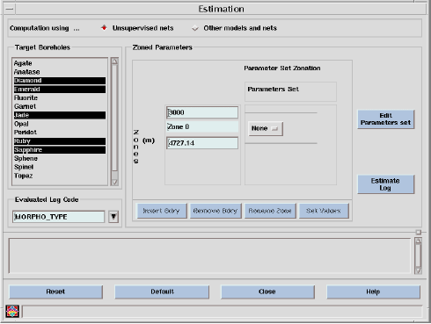
在Computation using…面板，打开Unsupervised Nets选项。
在 Target Boreholes面板中，选择Diamnod，Ruby，Emeraid，Jade，Sapphire井。（使用<Ctil>+MB1，进行多项选择）
点击Edit Parameters set按钮，打开Parameter Set Builder对话窗口。
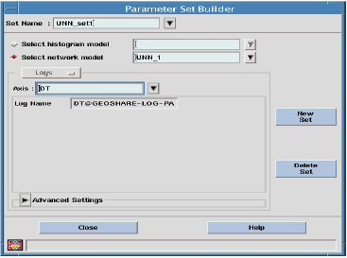
在Parameter Set Builder窗口中，点击New Set按钮。
将隐含的Set Name 设置为UNN_Set1。
选择Select network model选项。
在Select network model选项中，点击▼按钮，显示并选择前面练习中培训/创建的网络（UNN_1 )。
点击Close按钮，关闭Parameter Set Builder对话窗口。
在Estimation对话窗口中，在Parameters sets选项中，选择UNN_set1。
设置Top of the Zone = 3000m。
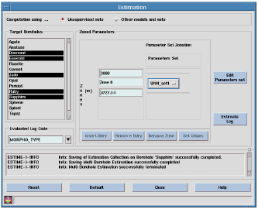
点击Estimate Log按钮，打开Estimation Name对话框。
设置计算结果名称为UNNEstim1。
点击OK，进行计算。计算结果将自动更新显示在RockCell主窗口中。同时计算结果将存储在RockCell module run的UNNEstim1名称下。

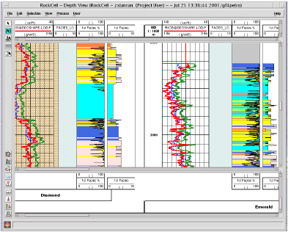
关闭Estimation窗口。
利用交会图检查计算结果
在RockCell主窗口中，选择菜单View → CrossPlot，或点击交会图图标，打开交会图窗口。
点击Set Up设置显示特征。选择一口或多口井，设置X轴为NPHI，Y轴为RHOB，选择Estimated-Z-Plot绘图类型。

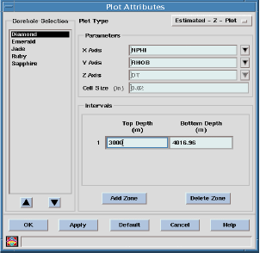
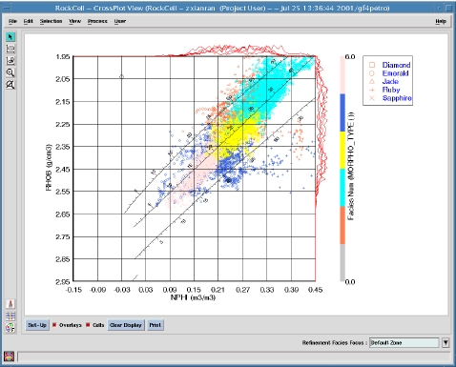

在RockCell主窗口中，选择菜单File → Save Model保存输入的相样本数据，计算模型，数据组及培训的网络。
在RockCell主窗口中，选择菜单File → Save Results保存最终计算结果。
退出RockCell。

岩相类型编辑器简介
岩相类型编辑器可以在不同的应用模块中调用，如Date Manager, Geology Office应用程序和General Data Manager。在数据库中的岩性模块组中，有9个通用的保留岩相类型，即Shale，Coal，Siltstone，Sandstone，Evaporite，Limestone，Dolostone，Metamorphic和Igneous。上述岩相的颜色和模板可以进行编辑，但岩相名称及其ID号码不可编辑。岩相名称rockcell_facies_n是由RockCell和BorTex应用非督导的神经网络（unsupervised neural net）产生/创建的，其ID号码从9000开始。对于保留的和其它的岩相，其ID码从0， -1， -2…~8999。
练习二: 岩相类型编辑器
启动GeoFrame Application Manager, 点击Data。
在Data Management Catalog窗口中，点击Tools文件夹，选择双击Lithofacies Catalog Editor。
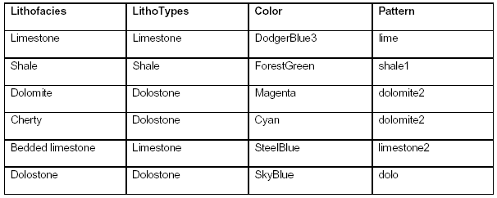
检查并确认下表中的岩相，若需要，请进行必要的编辑。

点击Apply保存并关闭Lithofacies Catalog Editor窗口。
督导的神经网络分类
Supervised Neural Network （SNN）Classification
在督导的神经网络分类中，需应用先验的分类资料对神经网络进行培训。
练习三：利用督导的神经网络判定地层岩相
在Process Manager中，将数据聚焦至RM油田，启动RockCell模块。
在RockCell主窗口中，选择以下井：
Agate，Diamond，Emerald，Fluorite，Garnet，Jade，Opal，Peridot，Ruby，Sapphire，Spinel，Zircon
同时选择以下曲线类型：
DT， GR，RHOB，NPHI，PEF，RT，RXO，PHIE，MORPHO_TYPE
在RockCell主窗口中，选择菜单View → Multiborehole Presentation，显示所选择的井曲线。
特别提示：
需显示的井为： Diamond，Emerald，Jade，Ruby和Sapphire。
在RockCell主窗口中，选择图标，打开绘图比例设置窗口，设置绘图比例为1/200。
定义样本岩相（Key Facies）
在RockCell主窗口中，点击图标，进入交互式层选择状态。
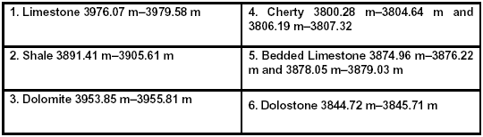
在Diamond井曲线图中，设置以下样本岩相点：

在RockCell主窗口中，点击图标，打开交会图窗口。
在交会图窗口中，选择Diamond井，设置X轴为NPHI，Y轴为RHOB，选择交会图类型为X-Facies-Plot。绘制交会图，检查样本数据的分布。

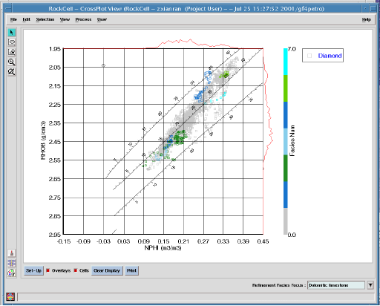

在RockCell主窗口中，选择菜单File → Save Models保存在Diamond井中定义的相。
创建督导的神经网络（Supervised Neural Network-SNN)
在RockCell主窗口中，选择菜单Process → Neural Network → Dataset Management，打开Dataset Computation对话框窗口。
在Dataset Computation对话框窗口中，点击New Dataset按钮，输入Dataset名称SNN_Set1。
点击选项列表按钮，选择Common Codes选项。
保持Selected Common Codes列表中的设置不变。
点击选项列表按钮，选择Borehole Selection选项。
在Selected Key Boreholes列表中，只选择Diamond井做为关键井。
点击Close关闭Dataset Computation对话框窗口。
在RockCell主窗口中，选择菜单Process → Neural Network → Network Management，打开Network Computation对话框窗口。
在Network Computation对话框窗口中，点击New Network按钮，设置网络名称为SNN_1。
点击选项列表按钮，选择General Parameters。
在Network Class选择面板中，选择Supervised。
在Problem Class选择面板中，选择Classification。

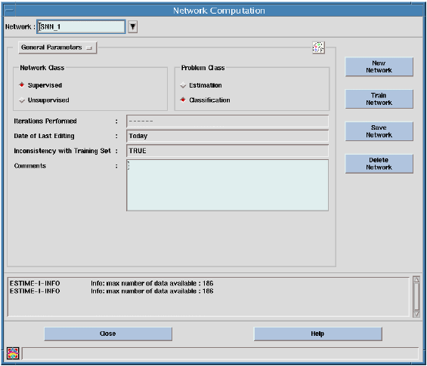
点击选项列表按钮，选择Data Selection。
选择Training Set名称为SNN_Set1。
确认培训使用的输入曲线。
确认培训的输出曲线为MORPHO_TYPE。

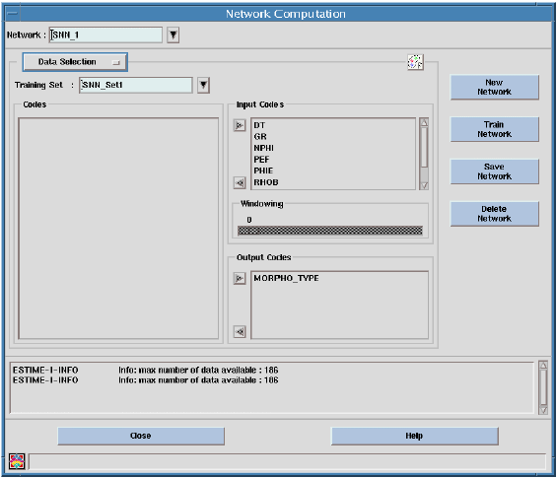
点击选项列表按钮，选择Training Parameters。
设置最大叠代参数Max Number of Iterations = 100。
设置网络层数Number of Layers = 2，每层的节点数Nodes = 10。
其它的参数保持隐含不变。
点击Train Network按钮，启动培训进程。观察Training Monitor窗口。
在培训过程中，误差曲线应该逐渐递减。否则，需检查或调整样本数据，输入数据或网络参数。

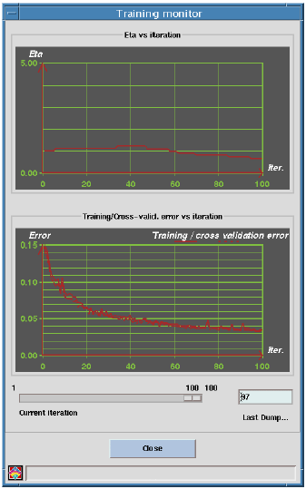
利用督导的神经网络（SNN）评估岩相特征
在RockCell主窗口中，选择菜单Process → Estimation，打开Estimation窗口。
在Estimation窗口中，选择Other models and nets。

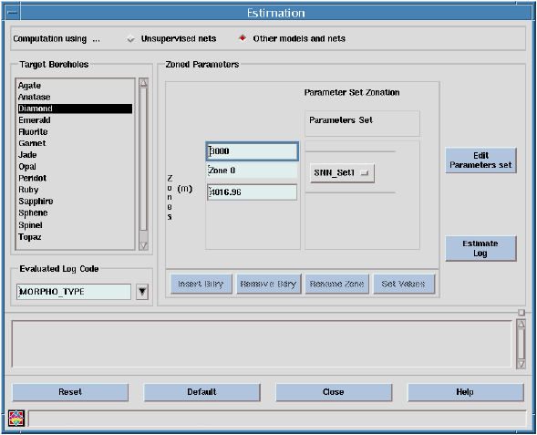
选择Diamond井做为关键井。
点击Edit Parameters Set按钮，打开Parameter Set Builder对话框。
在Parameter Set Builder对话框中，点击New Set按钮，设置隐含参数名称为SNN_Set1。
在Parameter Set Builder对话框中，选择Selected network model选项，点击▼按钮，选择SNN_Set1。
点击Close，关闭Edit Parameters Set对话窗口。
在 Estimation对话窗口中，点击Parameters Set下的列表选择按钮，选择SNN_Set1。
设置Top = 3200m, Bottom = 4020m。
保持MORPHO_TYPE做为Evaluated Log Code。
点击Estimate Log，打开Estimation Name对话窗口。
输入SNNEstim1做为成果输出名称，点击OK开始进行岩相判定。判定结果将直接更新显示在RockCell主窗口中。

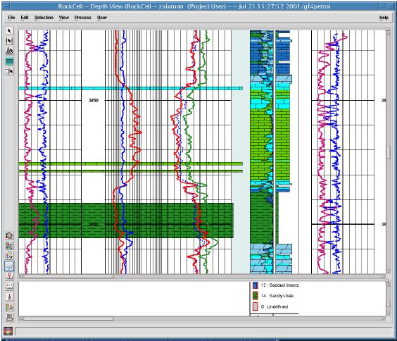

利用交会图检查判定结果。
对其它井重复上述步骤，将判定结果输出到SNNEstim2中。

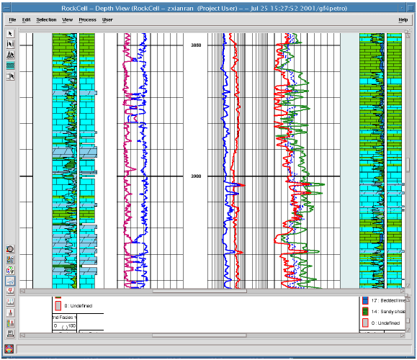
使用交会图检查判定结果，保存计算结果。
退出RockCell。
练习四：用督导的神经网络评估缺失曲线
在以下练习中，将对Sphene井中的RHOB缺失曲线进行评估。在评估缺失曲线前，必须首先创建一条空的缺失曲线。（为什么？如何创建？）
数据选择及输入
将数据聚焦至RM油田。
选择以下井：
Diamond，Sphene，Sapphire
选择以下曲线：
DT，GR，RHOB，NPHI，PEF，PHIE，RT，RXO，MORPHO_TYPE
井数据显示
绘图模板选择rockcell_ex.lgp。
绘图比例设置为1：2000。
各井的测井数据井段为：
Diamond 3718m ~ 4017m
Sphene 3823m ~ 4074m
Sapphire 4416m ~ 4727m
样本数据选取
在RockCell主窗口中，选择菜单Edit → Lithofacies Catalog Editor。
在Lithofacies Catalog Editor窗口中，点击图标，添加以下岩相：

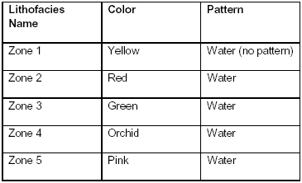
在Diamond井中，设置以下样本井段：
Zone1: 3739.95m ~ 3747.25m
Zone2: 3811.95m ~ 3842.33m
Zone3: 3854.71m ~ 3882.83m
Zone4: 3924.46m ~ 3956.50m
Zone5: 3965.52m ~ 3972.83m
创建用于评估RHOB曲线的督导的神经网络（SNN）
在RockCell主窗口中，选择菜单Processing → Neural Network → Dataset Management打开Dataset Computation对话窗口。
在Dataset Computation对话窗口中，创建名为SNN_RHOB1的Dataset。
选择以下曲线用于网络培训：
DT，GR，NPHI，RHOB
选择Diamond和Sapphire作为关键井。
在RockCell主窗口中，选择菜单Processing → Neural Network → Network Management打开Network Computation对话窗口。
在Network Computation对话窗口中，创建新的网络名称SNN_RHOB1。
选择以下基本网络参数：
Supervised，Estimation
在Data Selection中，确认DT，GR，NPHI为输入曲线，RHOB为输出曲线。
将培训参数设置为：
Number of Layers = 1
Nodes/Layer = 10
点击Train Network按钮，对网络进行培训。
利用督导神经网络评估RHOB曲线
在RockCell主窗口中，选择菜单Process → Estimation打开Estimation对话窗口。
在Estimation对话窗口中，选择Supervised Nets。
选择Diamond和Sapphire井作为目标井。
设置Evaluated Log Code为RHOB。
在Parameter Set Builder中，创建新的Parameter Set 为RHOB_Set1。
选择SNN_RHOB1，作为判定网络。
设置处理深度为Top = 3200m，Bottom = 4400m。
点击Estimate Log，打开Estimation Name对话框。
输入RHOBEst1作为成果输出名称，点击OK计算评估结果。
如果计算结果满意，对Sphene井进行上述同样的计算。将输出成果名称设置为RHOBEst2。
保存所有模型及计算结果。退出RockCell。
使用ResSum计算灰岩的净厚度
在以下的练习中，将通过ResSum模块计算由RockCell确定的灰岩厚度，然后使用BaseMap创建灰岩的分布图。在练习中使用的Layer 和Zone Version已经由WellPix创建，创建的Layer是基于OSLO（Top marker）和DALLAS（Bottom marker）。
定义统计/计算模型
启动ResSum模块。
在ResSum模块中，创建统计/计算模型。选择在前面练习中计算的井及上述的Zone Version和Layer。
曲线选择
在ResSum主窗口中，点击Curve Selection…按钮。
点击Selected Curved…按钮，打开Input Curves窗口，设置 Lithology选项。
对Diamond井，相曲线选择SNNEstim1，对其它井，相曲线选择SNNEstim2。
点击Save保存上述设置。
在ResSum主窗口中，点击Properties…按钮。选择Litho Type菜单条，将Limestone和Limestone ratio设置为Zone Interval。
在Generate选项中，设置Scatter set。同时打开TST选项。
点击OK确认并关闭窗口。
在ResSum主窗口中，点击Computer按钮，开始计算。当计算完成后，可点击View…按钮查看计算结果。
利用BaseMap创建灰岩分布图
在ResSum主窗口中，点击Map按钮，打开BaseMap窗口。
在BaseMap主窗口中，选择菜单Post → Interpretation。
点击Scatter Sets打开Post Surface Data窗口。
选择Surface Type = Layers。
选择在ResSum中使用的Layer，选择Litho_Thickness，设置深度索引为TST或TVD。
点击OK关闭Post Surface Data和Interpretation窗口。
在BaseMap主窗口中，选择菜单Gradding → Project Gridding。修改/设置网格和等值线参数，点击OK运行网格化及绘制等值线图。

